**Usulan Judul Proyek Akhir**



Disusun Oleh:

Fifi Maghfirotun Nisa’

4210171030

**PROGRAM STUDI D4 TEKNOLOGI GAME**

**DEPARTEMEN TEKNOLOGI MULTIMEDIA KREATIF**

**POLITEKNIK ELEKTRONIKA NEGERI SURABAYA**

**SURABAYA**

**2020**

1. Judul : Design and Implementation Virtual Reality for TOGA Plants
2. Latar Belakang

Bangsa Indonesia memiliki kekayaan alam yang sangat melimpah salah satunya adalah Tanaman Obat Keluarga (TOGA). Tanaman ini seringkali dimanfaatkan untuk pengotaban secara tradisional. masyarakat luas cenderung memiliki pengetahuan yang kurang tentang tanaman obat dan juga kurang mengetahui kegunaan tanaman obat[1].

Media informasi mengenai TOGA di Indonesia merupakan suatu solusi dari permasalahan minimnya pengetahuan mengenai TOGA. Namun, saat ini belum banyak teknologi pembelajaran yang menarik terkait TOGA. Salah satu sarana alternative dari permasalahan tersebut adalah dengan menggunakan teknologi digital yang tidak hanya melalui gambar dan teks saja namun bisa juga dilakukan melakukan suatu interaksi.

Virtual Reality (VR) adalah sebuah teknologi yang membuat pengguna berinteraksi dengan lingkungan yang ada di dalam dunia maya yang disimulasikan oleh komputer [2]. VR bekerja dengan memanipulasi otak manusia sehingga seolah-olah merasakan berbagai hal yang virtual terasa seperti hal yang nyata dan pengguna bisa tergiring ke dunia virtual yang sala sekali tidak tersentuh dengan dunia nyata[3].

1. Metode Penelitian

3.1. Studi Literatur

Kegiatan ini dilakukan dengan mencari materi penunjang dari buku. Bahan-bahan yang dicari meliputi hal hal sebagai berikut:

- Studi Teknologi

Yaitu mengenai teknologi yang yang bisa dikembangkan untuk pembuatan media pembelajaran interaktif terhadapt TOGA Plants.

- Pengumpulan data tentang pengetahuan masyarakat mengenai TOGA Plants dan juga melakukan beberapa studi literatur yang berkaitan dengan TOGA Plants.

- Proses ini dilakukan dengan cara studi literatur dan pengamatan kondisi masyarakat di lingkungan penulis. Studi literatur ini berasal dari pendapat-pendapat di website, forum, hingga dari data-data yang ada pada jurnal ilmiah tentang TOGA plants.

3.2. Identifikasi Masalah

Identifikasi dari pemodelan sistem yang dilakukan untuk pembuataan 3D Modelling TOGA Plants. Dalam hal ini TOGA Plants tersebut akan dibuat media pembelajaran Interaktif menggunakan Virtual Reality.

3.3. Daftar Jenis TOGA Plants

1. Kumis Kucing
2. Jahe
3. Jahe Merah
4. Kunyit
5. Kencur
6. Lidah buaya
7. Belimbing Wuluh
8. Beluntas
9. Palem Putri
10. Kecubung
11. Kecombrang
12. Jati Belanda
13. Lempuyang Gajah
14. Jinten
15. Rosemery
16. Zodia
17. Sereh Wangi
18. Sirih Merah
19. Katuk
20. Kemuning
21. Jawer Kotok
22. Sambung Nyawa
23. Daun Dewa
24. Sambiloto
25. Salam
26. Lemgkuas
27. Kemangi
28. Daun Kelor
29. Daun Pacar Cina
30. Blustru

3.4. Perancangan Media Pembelajaran dan Deteksi VR

Perancangan media pembelajaran interaktif pada TOGA Plants pada minimum spesifikasi komputer serta penggunaan alat bantu VR

3.5. Diagram Alur

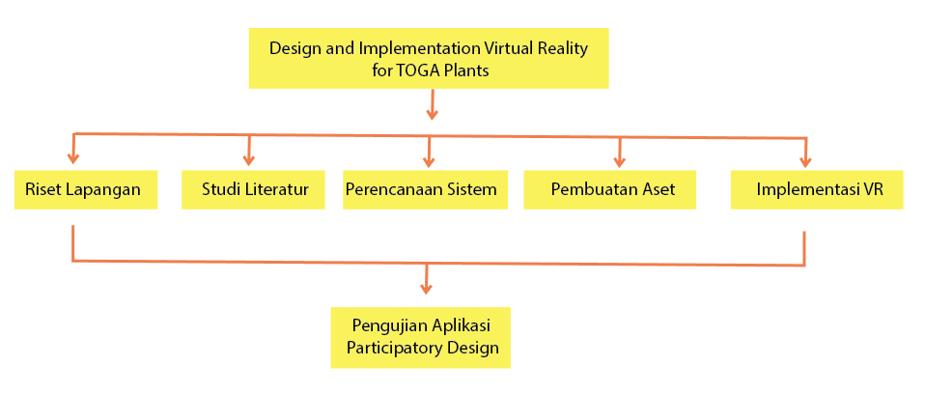

1. Harapan

Harapan yang ingin dicapai dari usulan judul berikit ini adalah :

1. Membuat media informasi interaktif tentang TOGA plants.
2. Mengenalkan TOGA plants kepada masyarakat luas.

1. Referensi

[1] Yulianto Susilo, Pengetahuan Masyarakat Tentang Tanaman Obat,

[2]<https://www.researchgate.net/publication/221911335_Understanding_Virtual_Reality_Technology_Advances_and_Applications>

[3] <https://socs.binus.ac.id/2018/11/29/virtual-reality/>

[4] Midarti, Susi dan Bebet Nurbaeti, Buku Saku Tanaman Obat Keluarga (TOGA), Balai Pengkajian Teknologi Pertanian (BPTP) Jawa Barat, 2015

[5]<https://www.researchgate.net/publication/12947828_Virtual_reality_Past_present_and_future>

1. Dosen Pembimbing
2. Dosen Pembimbing 1 : Artiarini Kusuma Nurindiyani, S.ST., MT.
3. Dosen pembimbing 2 : Fardani Anisa Damastuti, S.ST., MT.